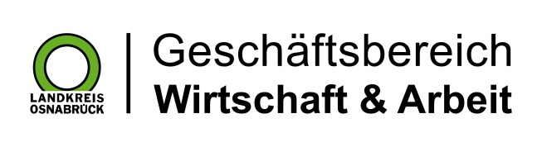

Landkreis Osnabrück · Postfach 25 09 · 49015 Osnabrück | Die Landrätin

Datum: 01.08.2023
Zimmer-Nr.: 3701
Auskunft erteilt: Herr Bertram

Durchwahl: 0541 501-3701
Mobil:
Fax: (0541) 501- 63701

E-Mail: bertramf@massarbeit.de

Pressemitteilung

Zahl der langzeitarbeitslosen Menschen im Juli gestiegen

Osnabrück. Im Landkreis Osnabrück ist die Zahl der Langzeitarbeitslosen im Juli gestiegen. Die MaßArbeit registrierte 3880 arbeitslose Empfänger von Bürgergeld, im Juni waren es noch 3714 Personen. „Im Juli ist die Zahl der Arbeitslosen in unserem Zuständigkeitsbereich leider angestiegen“, sagt MaßArbeit-Vorstand Siegfried Averhage. “Dieser Anstieg ist allerdings darin begründet, dass mit Beginn der Sommerferien in Niedersachsen viele unserer Sprach- und Qualifizierungsangebote enden. Das sind insbesondere Integrationskurse für ukrainische Flüchtlinge. Wir arbeiten jetzt daran, dass diese Bewerberinnen und Bewerber möglichst schnell auf dem regionalen Arbeitsmarkt eine Beschäftigung finden. Ich bin optimistisch angesichts der Robustheit unseres Arbeitsmarktes, dass dieses auch zügig erfolgen kann“, so Averhage weiter.

